
SCRATCHED
Laura Ramos Fernández


ÍNDICE:
1. PRESENTACIÓN DEL PROYECTO: 2
TEST DE AUTOEVALUACIÓN DE EMPRESA: 3
2. IDEA DE NEGOCIO: 6
3. MODELO CANVAS: 7
4. NOMBRE DE LA EMPRESA: 9
5. ESTUDIO DE MERCADO: 10
ANÁLISIS PESTEL: 10
ANÁLISIS DAFO: 12
6. ESTUDIO DE MERCADO: 14
7. LOCACLIZACIÓN DE LA EMPRESA: 14
9. ELECCIÓN DE LA FORMA JURÍDICA DE LA EMPRESA: 16
10. RECURSOS HUMANOS DE LA EMPRESA: 19
11. PLAN DE PRODUCCIÓN DE LA EMPRESA: 22

PRESENTACIÓN DEL PROYECTO:

Mi nombre es Laura Ramos Fernández y vivo en Horche un pequeño pueblo situado cerca de Guadalajara y este es mi proyecto de empresa.

He realizado los estudios secundarios obligatorios (E.S.O) en el instituto IES Luis de Lucena (Guadalajara).
- Página web: https://www.iesluisdelucena.es/

Mi formación profesional en el grado medio de Sistemas Microinformáticos y Redes está siendo realizada en el instituto IES Brianda de Mendoza.
- Página web: https://briandademendoza.es/
He realizado 1º y 2º de Sistemas Microinformáticos y Redes y ASIR.

Con el aprendizaje que he recibido y estoy aún recibiendo tanto personal como profesional en estos casi 2 años de formación profesional quiero crear este proyecto primero para homenajear a mi abuelo que hace 3 años que no está con nosotros y quiero hacerlo para dedicárselo y seguir recordándole con una sonrisa de orgullo y felicidad y con mucho amor. A parte quiero ayudar también a otras personas a superar sus pérdidas.
Nuestra empresa es una empresa emergente que busca, como ya he dicho, ayudar a las personas tanto para poder “presumir” de tener una foto con su famoso favorito, como tener una foto con un familiar ya fallecido (pudiendo editar la imagen para poder hacer que esa persona tenga el mayor parecido posible y poder sacar partido a la fotografía) y cada día mejorar como empresa.
Nuestra empresa la podemos diferenciar de otras ya que ofrece un servicio de homenaje (2 servicios gratuitos por año en servicio premium), si creas una foto con algún familiar fallecido podrás solicitar un servicio para que en 24 /48 horas llegue a tu casa un marco del cual el cliente podrá escoger el color que prefiera con la foto que generó y una pequeña orquídea.

Visita ahora nuestra página web:


TEST DE AUTOEVALUACIÓN DE EMPRESA:

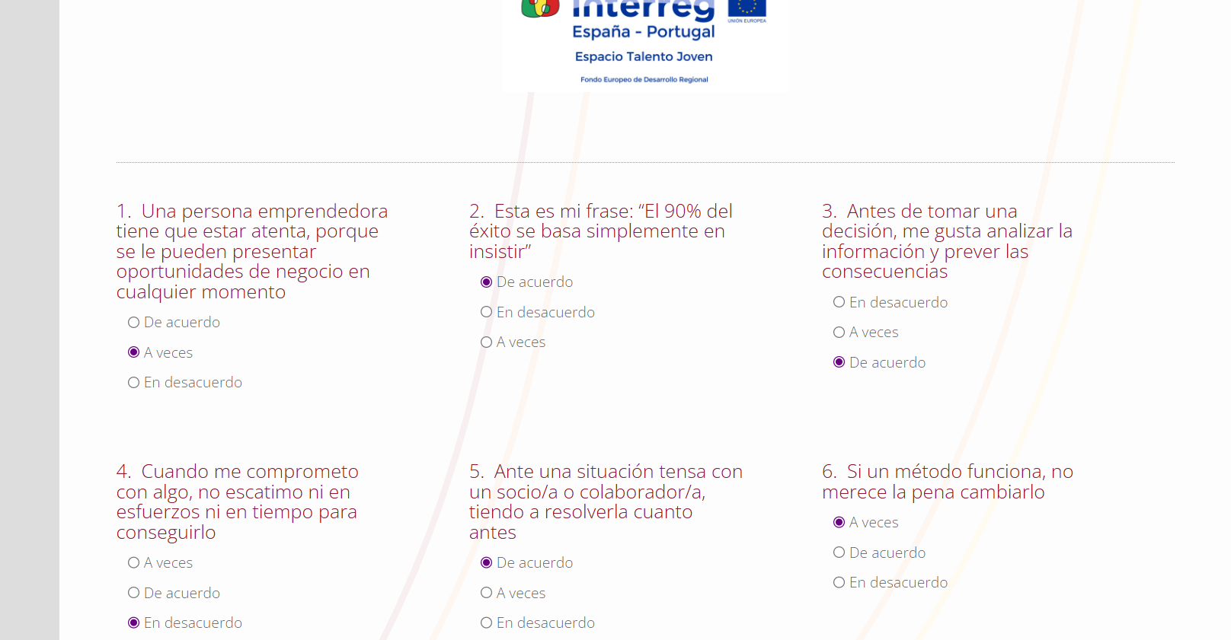

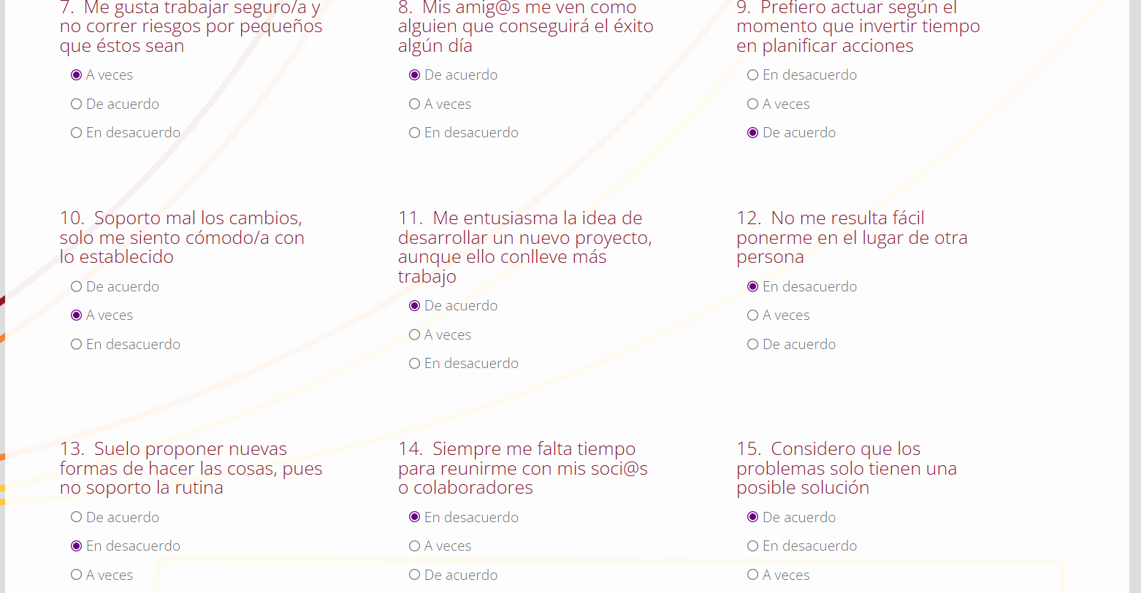

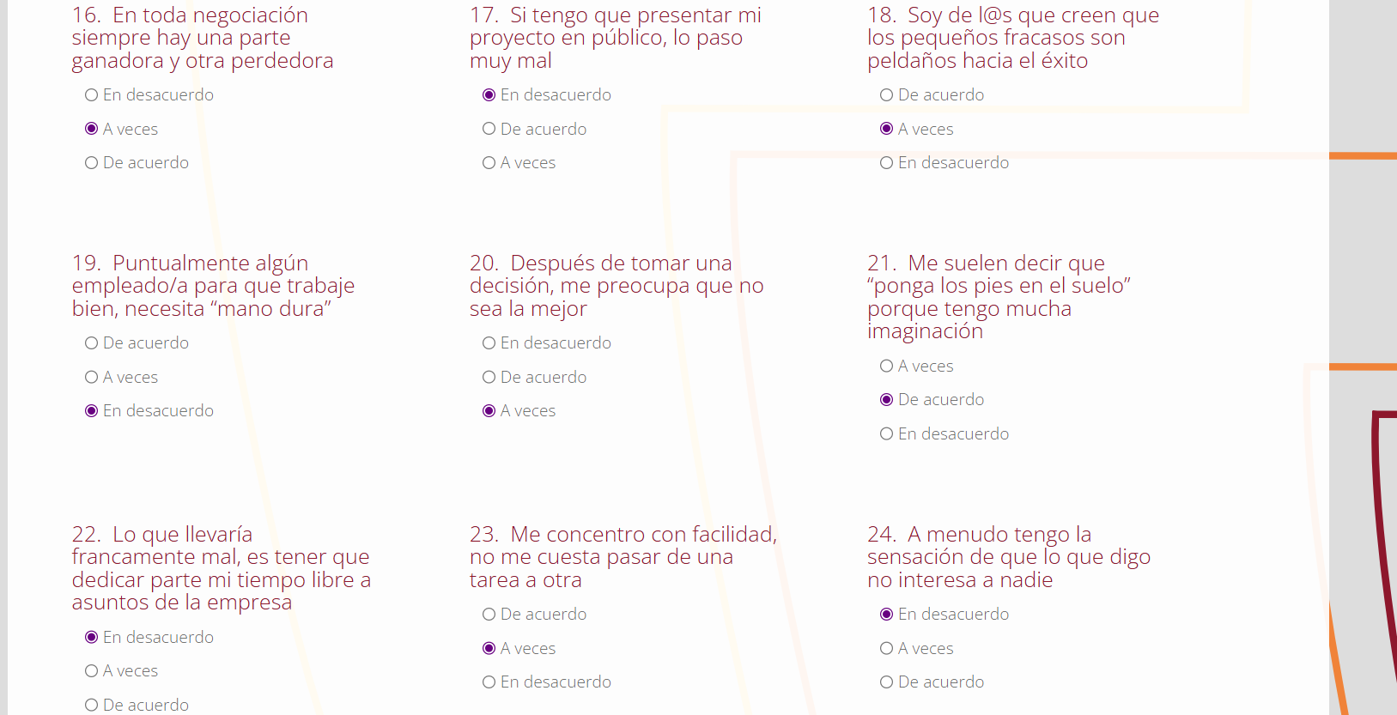

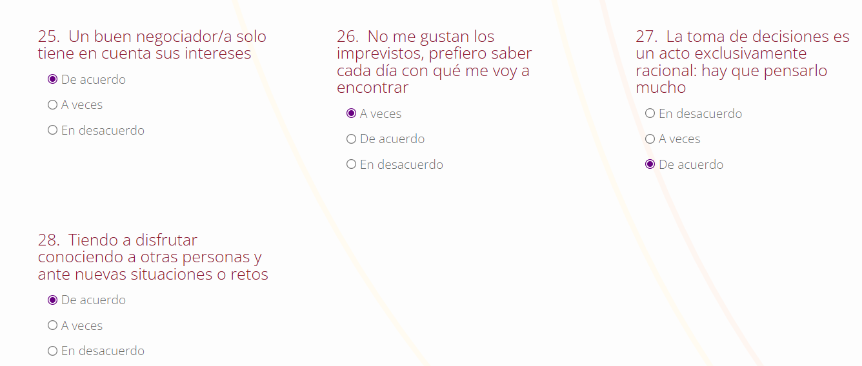

RESULTADO:
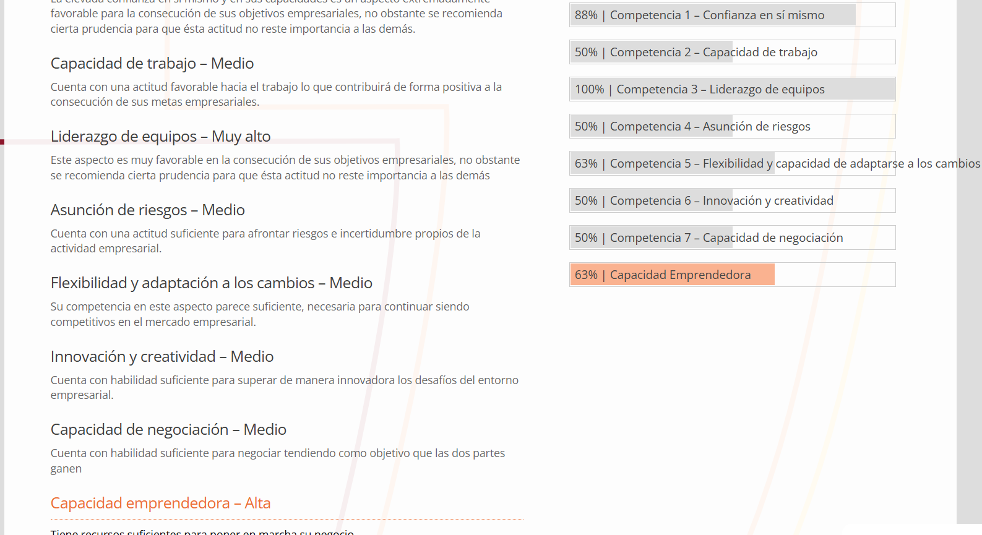

IDEA DE NEGOCIO:

Nuestra empresa se va a dedicar a la creación y mejora de una Inteligencia artificial con la capacidad de crear imágenes, con gran calidad.
En nuestra aplicación habrá un apartado con distintas plantillas de imágenes, es decir se podrán crear imágenes, pero con distinto fondo con poses de las personas diferente (abrazándose, o sonriendo,…), serán disponibles muchos tipos de plantillas.
La aplicación será un freemium, es decir, hay una versión gratuita y otra de pago:
- Gratuita: Puedes crear imágenes a gran calidad, pero limitadas y el chatbot también es limitado, edición de la foto limitada y uso de plantilla limitados, pero hay una prueba gratuita de 4 meses de uso premium.
-Premium: Imágenes ilimitadas, con chatbot, edición de foto/s ilimitadas, plantillas ilimitadas y dos servicios de homenaje gratuitos en premium anual.

PRECIOS:
Versión gratuita:
- Permite 4 imágenes al mes.
- Con publicidad.
- Sin servicio de homenaje.

Versión de pago:
- Mes: 6,99 € (con algún descuento el 30 y 31 de octubre, del 10 de diciembre al 5 de enero y del 19 de junio al 6 de julio.)

- Año: 59,00 € (también con descuento 31 de octubre, del 20 de diciembre al 5 de enero y del 19 de junio al 2 de julio.)

- Servicio de homenaje: Dos envíos gratuitos en servicio premium anual.

MÉTODOS DE PAGO:
-> Google pay.
-> Tarjeta de crédito.
-> Payppal.

Las imágenes se pueden editar con filtros, añadir calidad e imprimir en el formato que quieras.

Publicidad: En la aplicación se mostrarán anuncios en los laterales de la aplicación y algún anuncio aleatorio en la pantalla general en la versión gratuita (con servicio premium no se mostrarán) de nuestros patrocinadores.

Pienso que la aplicación la usarán personas de todas las edades, sobre todo adolescentes y adultos. Adolescentes para crear una imagen con su ídolo/a o crear una imagen con alguna persona fallecida. Y adultos también para crear una imagen con una persona famosa o con algún familiar fallecido.

También tendrán disponibles descuentos para aquellas personas que nos acompañen durante un tiempo determinado:
-Con un año de uso 15% de descuento para uso de premium con una prueba gratuita de 7 meses.

-Con 3 años de uso 25% de descuento para el uso de versión premium.

-Con 5 años de uso 46% de descuento para usar la versión premium.

MODELO CANVAS:

- Segmento de clientes: Sería para: adolescentes y adultos que buscan crear imágenes con su ídolo/a para adolescentes, adultos y personas mayores para homenajear a seres queridos fallecidos y para personas mayores para homenajear a personas que ya no están.

- Propuesta de valor:

Nuestra empresa ofrece:

- Creación de imágenes a gran calidad partiendo de la Inteligencia Artificial.

- Valor emocional ya que la IA tendrá la capacidad de crear imágenes con familiares fallecidos o con tu ídolo/a.

- Gratuitamente ofrecemos a parte un servicio de homenaje de una orquídea y un marco como homenaje.

- Edición de imágenes para mejorar el parecido, aplicar filtros, añadir calidad e imprimir en el formato deseado.

- Es una IA freemium: versión gratuita de calidad limitada y versiónPremium con servicios ilimitados.

- Canales de distribución: Se podrá usar este servicio mediante navegador web (Google, safari..) o descargar gratuitamente la aplicación.

- Relaciones con los clientes:
-Chatbot: Servicio disponible para asistencia, limitado en la versión gratuita (con descuentos) e ilimitado en la versión Premium.
-Bonificaciones: Descuentos significativos (15%, 25%, 50%) por uso a largo plazo (1, 3 y 5 años) para fomentar la retención y en versión gratuita hay una prueba gratuita con capacidad de que el cliente puede cancelar la versión premium antes de que esta versión termine.

- Actividades clave: Suscripciones premium: Pagos mensuales (€5,00) o anuales (€10,00) y publicidad: Anuncios de patrocinadores y anuncios aleatorios en la versión gratuita.

- Recursos clave: Modelos de generación de imágenes y edición. También los servidores para procesar las imágenes y soportar la aplicación.

- Socios clave: Patrocinadores para la versión gratuita. Socios de impresión para ofrecer la impresión de las imágenes en distintos formatos. Proveedores de orquídeas y marcos para el servicio de homenaje. Y posibles colaboradores para las actividades clave.

- Estructura de costes: Inversión continua en la mejora y actualización de la IA, costes de servidores/centros de datos.

-Costes de Marketing/Publicidad: Para atraer usuarios y mantener la marca.

- Costes de Personal: Salarios para el equipo.

- Costes del servicio de homenaje: Adquisición y distribución de la orquídea y el marco.

Costes legales/regulatorios: Para asegurar el cumplimiento del RGPD y las normativas sobre imágenes de fallecidos.

NOMBRE DE LA EMPRESA:

· Nombre final empresa: Scratched
· Nombres de la empresa: Photoworld, Novaphoto, Empression, Dephotique, Cielo aperto.
Los nombres que tenía pensados de empresa me surgieron poco a poco, a veces tenía una idea de nombre para la empresa, pero finalmente he elegido Scratched (rayado) porque me parece algo “sencillo”, “bonito” y que tenga que ver con “imágenes” o “fotografía” o “informática”, por eso he elegido ese nombre para mi empresa.

ESTUDIO DE MERCADO:

ANÁLISIS PESTEL:

1. Políticos:
- Estabilidad de la política tecnológica: La estabilidad en las políticas de apoyo a los startups y la innovación (por ejemplo, subvenciones, incentivos fiscales) es crucial para el crecimiento inicial de Scratched.

- Regulaciones de contenido y desinformación: Los gobiernos están implementando o planeando leyes para combatir los deepfakes y el contenido generado por IA con potencial de desinformación. Esto exige transparencia sobre cómo se genera el contenido de Scratched.

- Políticas de comercio internacional: Si la aplicación se lanza globalmente, las políticas de protección de datos y comercio digital en diferentes países afectarán su operación y escalabilidad.

3. Socio-Cultural:
- Aceptación de la IA en el luto: Existe una tendencia creciente hacia el uso de tecnología en el duelo (griefbots o imágenes de fallecidos). La sensibilidad cultural y la percepción pública sobre la "resurrección digital" es un factor clave de reputación.

- Preocupación por la privacidad y el uso de datos: Los usuarios son cada vez más conscientes de cómo se usan sus fotos para entrenar la IA. Rayado debe ser transparente y riguroso en la gestión de imágenes personales, especialmente las de personas fallecidas.

- Tendencia a la personalización y el homenaje digital: Hay una alta demanda de productos y servicios digitales personalizados y con significado emocional (ej. fotos con ídolos, recuerdos familiares), lo cual es el mercado objetivo de Scratched.

- Tecnológicos:
- Rápida evolución de la IA generativa: La tecnología de la IA avanza a gran velocidad. El éxito de Scratched depende de su capacidad para mantenerse actualizado con los últimos modelos de generación de imágenes y edición (ej. Stable Diffusion, DALL-E).

- Tecnología de autenticidad y detección de Deepfakes: La necesidad de asegurar a los usuarios que las imágenes generadas son de "gran calidad" y que no son fácilmente detectables como falsas por otros sistemas, o, por el contrario, la obligación de etiquetar el contenido como generado por IA.

- Infraestructura móvil y Conectividad: La aplicación dependerá de la alta penetración de los teléfonos inteligentes y una buena conectividad para que los usuarios puedan subir imágenes y procesar los resultados rápidamente.

5. Ecológicos:
- Consumo Energético de la IA: El entrenamiento de grandes modelos de IA requiere una cantidad considerable de energía. Rayado podría enfrentar presión para ser transparente sobre su huella de carbono si crece significativamente.

- Regulaciones sobre Emisiones y Sostenibilidad: Aunque no es un factor principal, las regulaciones sobre el uso de energía y la gestión de centros de datos (servidores) podrían impactar los costos operativos a largo plazo.

6. Legales:
Derecho a no volver (Derechos de los Fallecidos): Este es el factor legal más crítico para Scratched. Existe un movimiento legal, como el llamado "Derecho a no volver", que busca proteger la imagen y dignidad de las personas fallecidas, impidiendo su recreación digital sin consentimiento explícito póstumo.
Reglamento general de protección de datos (RGPD) y leyes de privacidad: La recopilación, almacenamiento y uso de imágenes personales (datos sensibles) para el procesamiento de IA debe cumplir rigurosamente con normativas como el RGPD.
Propiedad intelectual y derechos de autor: Asegurar que las imágenes generadas no infrinjan derechos de autor sobre las imágenes originales de entrada o el conjunto de datos usado para entrenar la IA.

ANÁLISIS DAFO:
Factores externos:

- Fortalezas:
-Propuesta de Valor Emocional Única: La aplicación ofrece la capacidad de crear imágenes con familiares fallecidos, lo que proporciona una gran resonancia emocional y un propósito de ayuda para superar pérdidas, diferenciándola de otras herramientas de IA.

-Servicio de Homenaje añadido: Se hará un servicio gratuito de entrega de una orquídea y un marco como homenaje añade un valor tangible y emocional que complementa la aplicación.

-Uso de IA para alta calidad: Se centra en la creación y mejora de una IA con capacidad para generar imágenes de gran calidad.

-Modelo Freemium con edición completa: Ofrece una versión gratuita atractiva, mientras que la versión Premium permite imágenes, chatbot, edición y plantillas ilimitadas.

- Bonificaciones por Fidelidad: Ofrece descuentos significativos (15%, 25%, 50%) para usuarios a largo plazo (1, 3 y 5 años), fomentando la retención de clientes.

Debilidades:
Al ser una empresa emergente, es posible que los recursos financieros, humanos o técnicos sean limitados, lo cual es habitual en las startups.

-Competencias a nivel medio/bajo en la autoevaluación: Algunas competencias empresariales clave se sitúan en nivel "Medio" (capacidad de trabajo, asunción de riesgos, flexibilidad, innovación, creatividad y capacidad de negociación).

-Nombre de Empresa ("Scratched"): Aunque se justifica, el nombre elegido, que significa "rayado" o "arañado", podría no evocar inmediatamente una imagen de calidad o perfección digital.

Factores internos:
Oportunidades:

-Tendencia en el uso de IA generativa: El mercado está en pleno auge de la IA para la creación de imágenes, permitiendo aprovechar esta ola tecnológica.

-Amplia demanda en diferentes rangos de edad: El producto está dirigido y se espera que sea usado por personas de todas las edades, especialmente adolescentes y adultos.

-Mercado de herramientas de luto/homenaje: Existe un nicho de mercado para herramientas digitales que asistan en el proceso de duelo o homenaje, especialmente con un componente visual y personalizado.

-Modelos de ingreso diversificados: Se usará con suscripciones de pago mensuales/anuales y potencial de ingresos por publicidad en la versión gratuita.

-Potencial de edición y formato: La capacidad de editar, añadir calidad e imprimir en el formato que se desee abre la puerta a alianzas con servicios de impresión o merchandising.

Amenazas:
-Rápida y feroz competencia de la IA: El sector de la generación de imágenes con IA evoluciona muy rápido, con competidores bien establecidos que podrían ofrecer funciones similares o mejores.

-Cuestiones éticas/legales sobre imágenes de fallecidos: Pueden surgir preocupaciones éticas, de derechos de imagen o normativas legales en torno a la generación de imágenes hiperrealistas de personas fallecidas.

-Riesgo de percepción negativa del usuario: Si la calidad de la imagen editada (para el parecido) no es la esperada, puede generar una experiencia negativa en un tema tan sensible.

-Necesidad de inversión continua en la tecnología: La IA requiere una inversión constante en mejora y actualización para seguir siendo competitiva.

6. ESTUDIO DE MERCADO:
Yo me pienso dirigir a público para todas las edades, tanto jóvenes como más adultas, como personas mayores, por ejemplo, para personas más jóvenes quiere tener o simular una foto con una persona famosa o para personas más mayores tener una foto de algún familiar que ya no está.

LOCACLIZACIÓN DE LA EMPRESA:

- Ubicación de ejemplo
Para tu proyecto, lo más inteligente y económico es ubicar la sede en Horche, tu localidad.
- Propuesta: Un local en la Calle de la Tercia en Horche. La calle es una de las arterias principales del casco histórico, pero tiene un buen acceso. He elegido esta zona porque los inmuebles aquí suelen ser casas de pueblo rehabilitadas con plantas limmpias o locales con almacén trasero, lo que encaja perfectamente con la necesidad de separar la parte tecnológica de la logística.
- Razón: Al ser una Startup con 20.000€, no se necesita una oficina cara en el centro de Guadalajara o Madrid. Será necesario un sitio híbrido: mitad oficina para programar, mitad almacén para preparar los paquetes de homenaje (orquídeas y marcos).

- Ventajas y Desventajas:
Aquí tienes el análisis para copiar o adaptar:
- Ventajas:
  - Ahorro de costes: El alquiler en Horche es más barato que en una zona cara de Guadalajara.
  - Logística ágil: Al vivir allí, podría gestionar pedidos urgentes de "homenaje" (que son sensibles al tiempo) sin tener que desplazarme.
  - Espacio: Por el mismo precio que un despacho pequeño en la capital, en Horche tienemos metros para almacenar los marcos y materiales de embalaje.

- Desventajas:
  - Menor visibilidad comercial "a pie de calle" (no importa mucho, ya que los clientes vienen por la App/Internet).
  - Posible menor velocidad de fibra óptica comparado con un parque tecnológico (aunque hoy día suele ser buena).

- Plano del local (Distribución)
Como te piden el plano, puedes dibujar un rectángulo sencillo dividido en 3 zonas:
- Zona Tech (Oficina): Mesa amplia, sillas ergonómicas, los ordenadores potentes para la IA y buena iluminación.
- Zona "Taller" (Logística): Una mesa alta para empaquetar los marcos y preparar las orquídeas. Estanterías para guardar el stock de marcos y cajas.
- Zona Aseo/Café: Pequeño office.

- PLAN DE MARKETIN:
Servicio:
El servicio que va a ofrecer mi empresa considero que tiene un valor bastante sentimental, al fin y al cabo, es un servicio como cualquier otro pero con un valor mayor. Intentamos primero satisfacer necesidades de los más jóvenes (o no tanto) a tener una foto con su ídolo/a y también (para todas las edades) desde el mayor respeto y con la máxima profesionalidad posible intentamos de alguna forma “acompañar” o ayudar a las personas que perdieron a un ser querido y tienen que pasar por esa fase de duelo generando una imagen con esa persona y con un servicio a parte gratuito(dando información como número de teléfono o correo electrónico y domicilio) para la entrega de esa foto en un marco y de una preciosa orquídea como homenaje.

9. ELECCIÓN DE LA FORMA JURÍDICA DE LA EMPRESA:
Scratched adoptará la forma jurídica de Sociedad de Responabilidad Limitada (S.L).
La Sociedad Limitada es una sociedad mercantil regulada por el Real Decreto Legislativo 1/2010, por el que se aprueba el Texto Refundido de la Ley de Sociedades de Capital en España.
Características principales:
- Capital mínimo: 3.000 € (totalmente desembolsado).
- Responsabilidad limitada al capital aportado.
- Puede constituirse con uno o varios socios.
- El capital social está dividido en participaciones sociales.
- Tributa por el Impuesto de Sociedades (25%).
En este caso, Scratched se constituirá como una S.L. de carácter tecnológico dedicada al desarrollo de software y servicios digitales.

Se ha elegido la Sociedad Limitada por los siguientes motivos:
- Responsabilidad limitada: Los socios no responden con su patrimonio personal ante posibles deudas.
- Imagen profesional: Transmite mayor seriedad y confianza frente a clientes e inversores.
- Adecuada para startups tecnológicas.
- Permite incorporar nuevos socios en el futuro.
- El capital inicial disponible (20.000 €) supera el mínimo legal exigido.

No se ha elegido la figura de autónomo porque:
- Implica responsabilidad ilimitada.
- Supone mayor riesgo personal.
- Es menos adecuada para una empresa tecnológica con posible crecimiento.

- Ventajas:
- Responsabilidad limitada.
- Mejor imagen empresarial.
- Posibilidad de crecimiento e inversión futura.
- Tributación fija por Impuesto de Sociedades.
- Separación clara entre empresa y persona física.

- Inconvenientes:
- Mayor coste de constitución que ser autónomo.
- Obligación de llevar contabilidad formal.
- Más trámites administrativos.
- Mayor carga fiscal inicial que un autónomo con bajos ingresos.

- TRÁMITES DE CONSTRUCCIÓN DE LA EMPRESA:
Nº | TRÁMITE | ORGANISMO | DOCUMENTO / MODELO
1 | Certificación negativa del nombre | Registro Mercantil Central | Solicitud de certificación de denominación social
2 | Apertura de cuenta bancaria a nombre de la sociedad | Entidad bancaria | Certificado bancario de ingreso del capital social
3 | Redacción de estatutos sociales | Notaría | Estatutos de la sociedad
4 | Escritura pública de constitución | Notaría | Escritura de constitución firmada por los socios
5 | Obtención del NIF provisional | Agencia Tributaria (AEAT) | Modelo 036
6 | Liquidación del Impuesto sobre Transmisiones Patrimoniales (ITP) | Consejería de Hacienda (CCAA) | Modelo 600 (actualmente exento)
7 | Inscripción en el Registro Mercantil Provincial | Registro Mercantil de Guadalajara | Escritura pública de constitución
8 | Obtención del NIF definitivo | Agencia Tributaria (AEAT) | Modelo 036
9 | Alta en el Impuesto de Actividades Económicas (IAE) | Agencia Tributaria | Modelo 036
10 | Alta en la Seguridad Social de la empresa | Tesorería General de la Seguridad Social (TGSS) | Modelo TA.6
11 | Alta del administrador en Seguridad Social | TGSS | Modelo TA.0521
12 | Comunicación de apertura del centro de trabajo | Consejería de Trabajo (Junta de Castilla-La Mancha) | Formulario oficial de apertura
13 | Licencia de actividad (si procede) | Ayuntamiento de Horche | Solicitud licencia de actividad

La constitución de la Sociedad Limitada requiere una serie de trámites administrativos y legales ante distintos organismos públicos. El proceso comienza con la reserva del nombre de la empresa y finaliza con su inscripción en el Registro Mercantil, momento en el que adquiere personalidad jurídica propia.

RECURSOS HUMANOS DE LA EMPRESA:

- Personal con el que contará la empresa:
La empresa Scratched S.L. contará inicialmente con:
- 1 administradora y socia fundadora:
Laura Ramos Fernández (trabajadora autónoma societaria como administradora).
- 1 trabajador por cuenta ajena (obligatorio según el guion):
Desarrollador/a de Software Junior especializado/a en aplicaciones web y móviles.
En la fase inicial, al tratarse de una startup con recursos limitados (20.000 € de capital inicial), la estructura será reducida para minimizar costes fijos.

- Descripción de los puestos de trabajo:
Administradora (Laura Ramos Fernández)
Funciones:
- Dirección estratégica.
- Supervisión del desarrollo de la aplicación.
- Gestión de marketing y redes sociales.
- Gestión económica y financiera.
- Atención a proveedores (marcos, orquídeas, impresión).
Perfil profesional:
- Formación en Sistemas Microinformáticos y Redes.
- Conocimientos básicos de programación.
- Capacidad organizativa y emprendedora.

- Desarrollador/a de Software Junior:
Funciones:
- Desarrollo y mantenimiento de la aplicación web y móvil.
- Integración de modelos de Inteligencia Artificial.
- Gestión de base de datos.
- Mantenimiento de servidores.
- Soporte técnico interno.
Perfil profesional requerido:
- Ciclo formativo de grado superior en Desarrollo de Aplicaciones Web (DAW) o Desarrollo de Aplicaciones Multiplataforma (DAM).
- Conocimientos en:
  - HTML, CSS, JavaScript
  - Backend (Node.js o PHP)
  - Bases de datos (MySQL)
  - APIs de IA
- Capacidad de trabajo en equipo.

- Tipo de contrato y condiciones laborales:
Tipo de contrato
Se realizará un Contrato indefinido a jornada completa, según la normativa laboral vigente en España.
Este tipo de contrato aporta:
- Estabilidad al trabajador.
- Mejor imagen empresarial.
- Bonificaciones en cotizaciones para empresas de nueva creación.

- Coste salarial mensual del trabajador:
Ahora viene lo importante: el coste REAL para la empresa.
Salario bruto mensual: 1.300 €
La empresa paga además cotizaciones a la Seguridad Social (aprox. 30%).
Cotización empresa:
1.300 € x 30% ≈ 390 €

PLAN DE PRODUCCIÓN DE LA EMPRESA:

La empresa Scratched S.L. desarrolla una aplicación basada en Inteligencia Artificial y ofrece un servicio físico opcional de envío de homenaje (marco + orquídea).
Para su funcionamiento se distinguen:
- Costes fijos → Se pagan todos los meses.
- Costes variables → Dependen del número de ventas.

COSTES FIJOS MENSUALES (ESCENARIO INICIAL AJUSTADO)
Como es una startup, se opta por:
- Local pequeño en Horche
- 1 trabajador a media jornada
- Servidores escalables
CONCEPTO | COSTE MENSUAL (€) | COSTE ANUAL (€)
Alquiler local | 400 € | 4.800 €
Salario trabajador (media jornada) | 750 € | 10.500 €
Seguridad Social empresa (30% aprox.) | 225 € | 3.150 €
Internet profesional | 50 € | 600 €
Electricidad | 100 € | 1.200 €
Servidores cloud (IA escalable) | 200 € | 2.400 €
Dominio y hosting | 20 € | 240 €
Asesoría contable | 80 € | 960 €
Publicidad digital inicial | 150 € | 1.800 €

- TOTAL COSTES FIJOS MENSUALES:
≈ 1.975 €
- TOTAL COSTES FIJOS ANUALES:
≈ 25.650 €

